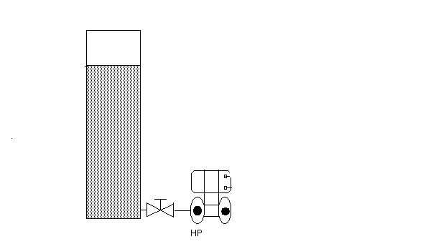
H
h
Pot de condensation
Pour obtenir l’échelle de pression du transmetteur,
il faut :
- Calculer la pression coté HP
HP = h * $ρ$* g
- Calculer la pression coté BP
BP = H * $ρ_{0}$* g

- Calculer $ΔP$= HP - BP

Les calculs sont à faire deux fois :
1/ pour le niveau bas h = 0
2/ pour le niveau haut h = H

Généralement la $ΔP$( HP – BP) est négative dans les deux cas, c’est pourquoi le transmetteur devra avoir de larges possibilités de décalage de zéro.
Le problème ne se pose plus si vous utiliser des transmetteurs dit « intelligent » ;

